作業1：

日期：20170112

檔案名稱：**fieldset_學號.zip( fieldset.html + main.css )**

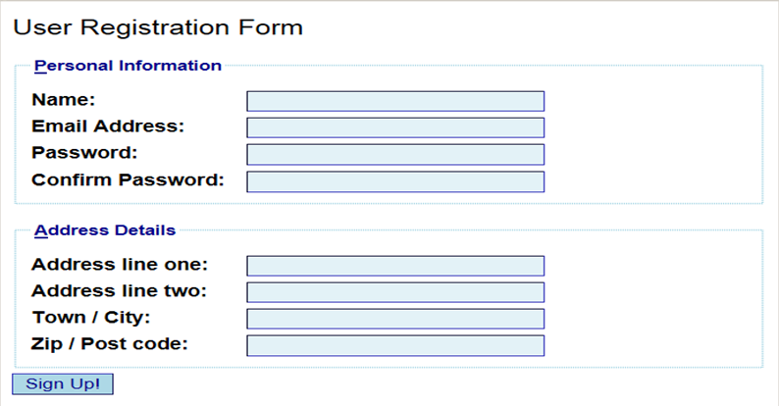

作業2：

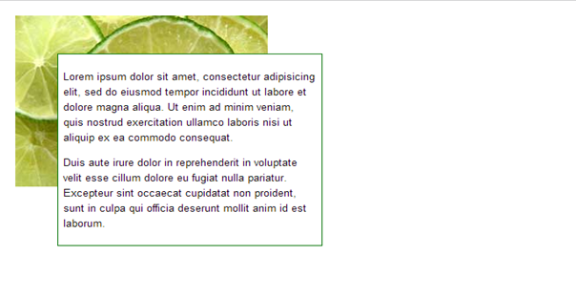

日期：20170112

檔案名稱：positionLimes**_學號.zip(** positionLimes.html + main.css )

內頁文字：

Lorem ipsum dolor sit amet, consectetur adipisicing elit, sed do eiusmod tempor incididunt ut labore et dolore magna aliqua. Ut enim ad minim veniam, quis nostrud exercitation ullamco laboris nisi ut aliquip ex ea commodo consequat.

Duis aute irure dolor in reprehenderit in voluptate velit esse cillum dolore eu fugiat nulla pariatur. Excepteur sint occaecat cupidatat non proident, sunt in culpa qui officia deserunt mollit anim id est laborum.

作業3：

日期：20170119

檔案名稱：**scrolling_學號或姓名.zip**

**(scrolling.html + main.css)**

作業說明：作一個會滾動的按鈕，從左上角往右下角(或其他地方)滾動，最後會回到原來的左上角。

作業4：

日期：20170224

檔案名稱：**octagonal_學號.zip( canvas.html + lineTo.js )**

作業說明：正八角形(大致如下圖)



作業5：

日期：20170224

檔案名稱：**face_學號.zip ( face.html + face.js )**

作業說明：請用arc()+lineTo()+...相關的canvas屬性與方法製作出喜怒哀樂。(大致如下圖)

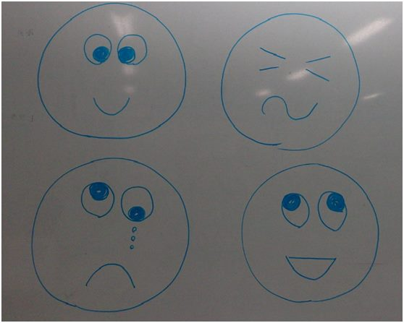

作業6：

日期：20170310

檔案名稱：video_學號或姓名.zip (customize.html + main.css + new.js)

作業說明：如下圖所示。請勿上傳影片檔

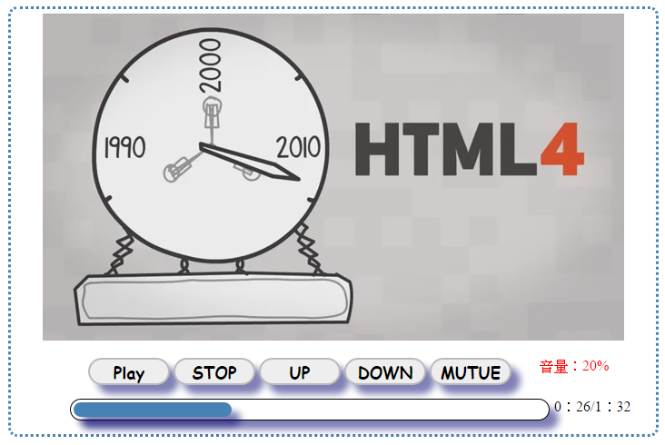

作業7：

日期：

檔案名稱：multiImages_學號或姓名.zip

(multiImagesDrag.html + main.css + new.js)

作業說明：請製作一張400*600的卡片一張，拖曳上去的圖檔可縮放、可旋轉。